**“国学达人”网络挑战赛参赛流程图**

1.注册：参赛学生登录网站：http://guoxue.smartstudy.com/#/，找到“国学达人挑战赛”模块，选择“注册”，准确完整填写个人信息（建议使用IE7.0或以上版本兼容性强的浏览器）。

（1）进入网站该页面，点击“注册”。

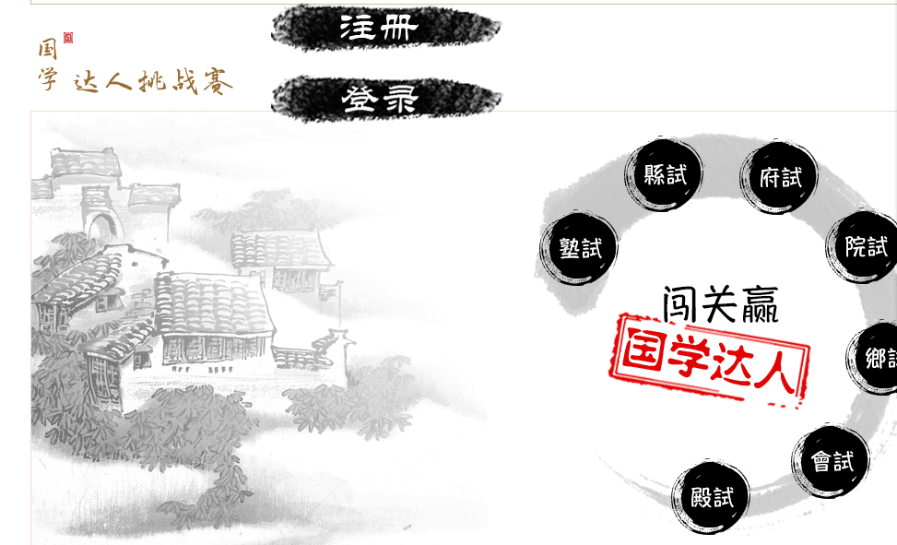

（2）填写个人信息，完成后点击“注册”。

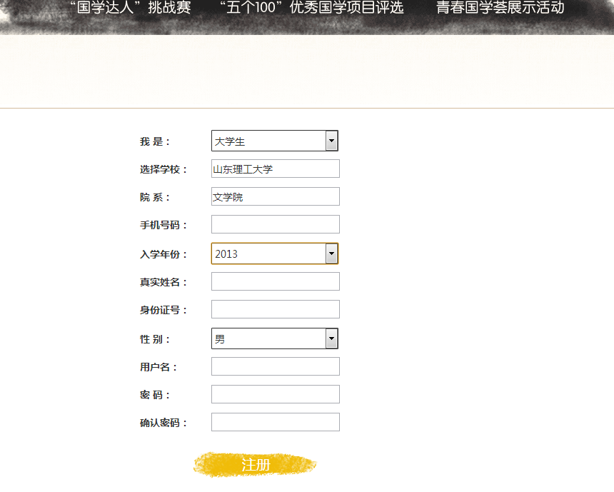

2. 登录：注册成功后，登录个人账户，认真阅读《“国学达人”挑战赛答题须知》。点击“确定并进入挑战”。

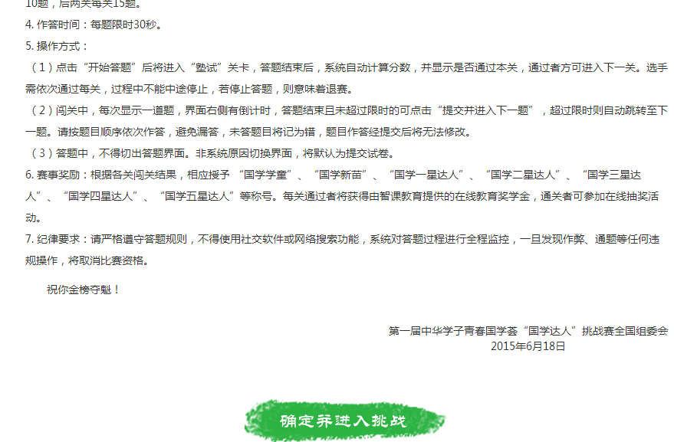

3. 参赛：点击“开始答题”后进入第一关，答题结束后，系统自动形成分数并显示是否过关。需依次通过每关，过程中不能中途停止，若停止答题，则为退赛。闯关中，每次显示一道题，界面右侧显示倒计时，答题结束且未超过限时的可点击“提交并进入下一题”，超过限时则自动跳转至下一题。答题中不得切出答题界面，非系统原因切换界面，将默认为提交试卷，题目作答经提交后将无法修改。

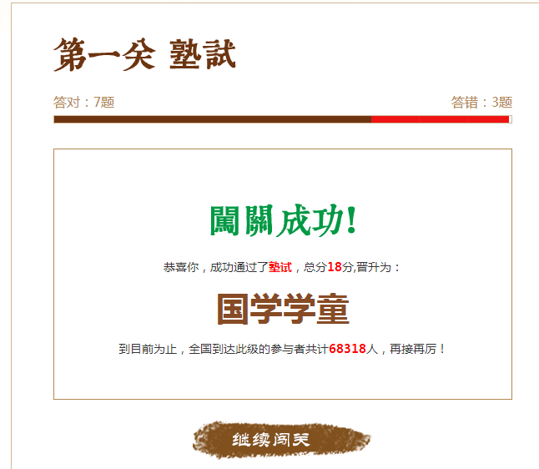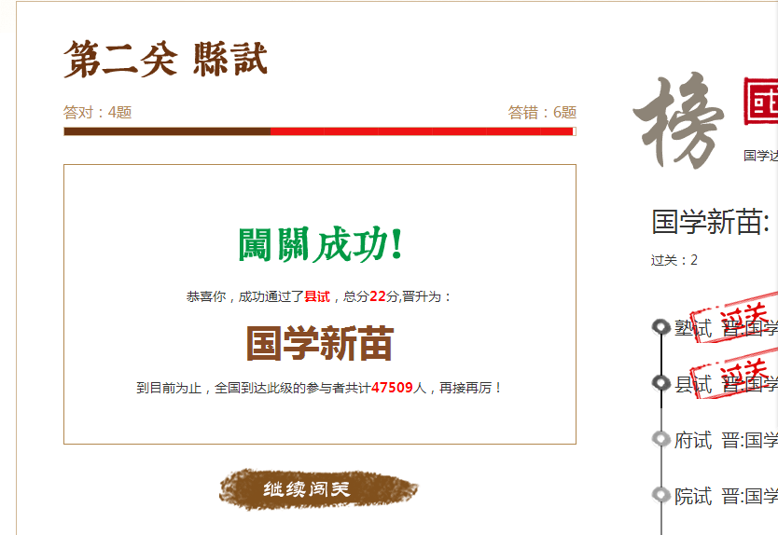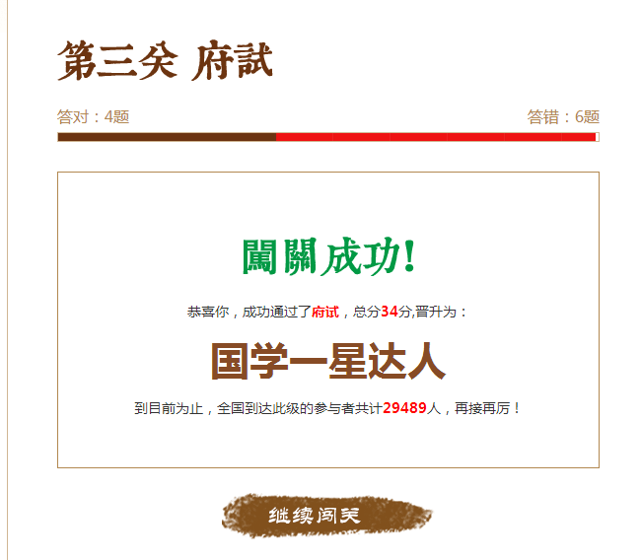

4. 赛事奖励：根据各关闯关结果，相应获得 “国学学童”、“国学新苗”、“国学一星达人”、“国学二星达人”、“国学三星达人”、“国学四星达人”、“国学五星达人”等。获得成绩后于信息表中如实填写成绩。

